REPUBLIC OF CAMEROON

Peace-Work-Fatherland

*****************************

MINISTRY OF HIGHER INSTITUE

****************************

UNIVERSITE CATHOLIQUE D’AFRIQUE CENTRAL

***************************

REPUBLIQUE DU CAMEROUN

Paix-Travail-Patrie

*****************************

MINISTRE DE L’ENSEIGNEMENT SUPERIEUR

****************************

UNIVERSITE CATHOLIQUE D’AFRIQUE CENTRAL

***************************





**RAPPORT DE STAGE**

CONCEPTION ET MISE EN ŒUVRE D’UNE PLATEFORME DE E-COMMERCE

Rédigé par :

**GHOMSI TALLA Rayan Gabriel**

*Etudiant en 2ème année cycle ingénieur informatique*

*Promotion X2026*

Sous la supervision de :

**Encadreur Académique :**

**M. Franck NGAKO**

***Tuteur des X2026***

**Encadreur Professionnel :**

**M. William TOKAM**

***Chef Projet***

**Encadreur Académique :**

**M.TSEFFO Ghislain**

***Tuteur des X2025***

**Encadreur Académique :**

**M.TSEFFO Ghislain**

***Tuteur des X2025***

*Année académique : 2022 - 2023*

# Table des matières

**Table des matières i**

**Liste de figure iii**

**Liste de tableau iv**

**REMERCIEMENTS v**

**INTRODUCTION 1**

**CHAPITRE I : PRESENTATION DE LAB2VIEW 2**

**1. Historique 2**

**2. Fiche d’identification de l’entreprise 2**

**3. Objectifs 3**

**4. Service de l’entreprise 3**

**5. Organisation hiérarchique 3**

**CHAPITRE II : PRESENTATION DU PROJET DE STAGE 5**

**1. Présentation du projet 5**

**2. Contexte et problématique 5**

**3. Objectif général et objectifs spécifiques 5**

**a) Objectif général : 6**

**b) Objectifs specifiques 6**

**4. Enjeux 6**

**5. Contraintes 7**

**6. Planification 8**

**CHAPITRE III : ANALYSE DU PROJET 10**

**1. Analyse de la solution obtenue 10**

**a) Planning 10**

**b) Diagramme de cas d’utilisation 10**

**c) Diagramme de séquence 11**

**d) Diagramme de classe 13**

**CHAPITRE IV : OUTILS UTILISES ET RESULTATS OBTENUS 14**

**1. Choix des technologies 14**

**a) L’éditeur 14**

**b) Langage utilisé 14**

**c) Framework utilisé 15**

**2. Fonctionnalités développées 17**

**3. Présentation des interfaces 18**

**CONCLUSION 21**

**REFERENCES 22**

# Liste de figure

Figure 1: Organigramme 4

Figure 2 : planning prévisionnel 9

Figure 3: planning réel 9

Figure 4: Diagramme de classe 11

Figure 5:Diagramme de séquence du panier 12

Figure 6: Diagramme de séquence de l'authentification 12

Figure 7: Diagramme de classe 13

Figure 8: logo de PHP Storm 14

Figure 9: Dashboard administration 18

Figure 10: Panier 19

Figure 11: Commandes 19

Figure 12: Toutes les commandes 20

Figure 13: Détail des commandes 20

# Liste de tableau

**Tableau 1: Fiche d'identification 2**

**Tableau 2: Comparaison des technologies utilisables 16**

**Tableau 3: Fonctionnalités développées 17**

# REMERCIEMENTS

Je tiens à remercier toutes les personnes qui ont rendu mon stage chez Lab2View possible et m'ont aidé tout au long de cette expérience professionnelle. Tout d'abord, je tiens à exprimer ma gratitude envers Mme Michelle, qui a travaillé sans relâche avec nous pour nous permettre d'obtenir cette opportunité de stage. Sans son soutien et son dévouement, je n'aurais pas été en mesure de réaliser ce stage et d'acquérir les compétences précieuses que j'ai acquises.

Je souhaite également remercier M. William Tokam, mon encadreur en entreprise, qui m'a accompagné depuis le début de mon stage et qui m'a partagé ses connaissances et son expérience tout au long de mon projet. Je tiens également à remercier M. Joseph NOMO, qui m'a également apporté son soutien et ses conseils tout au long de mon stage.

Je tiens à remercier M. Rodolphe Tchankeu, le directeur technique de l’entreprise pour son soutient et son aide dans l’apprentissage de la réalisation des diagrammes, les compétences que j’ai acquises grâce à son aide me serons certainement utiles dans ma future carrière.

Je souhaite également exprimer ma gratitude envers l'ensemble des employés de Lab2View pour leur accueil chaleureux, leur disponibilité et leur patience tout au long de mon stage. Leur contribution a été essentielle pour la réussite de mon projet et m'a permis de travailler dans les meilleures conditions.

Enfin, je tiens à remercier mon école, l'Institut Ucac-Icam, pour m'avoir permis de réaliser ce stage. Cette expérience professionnelle a été une opportunité unique pour moi de mettre en pratique les connaissances théoriques acquises en classe et de découvrir le monde professionnel.

En conclusion, je suis reconnaissant envers toutes les personnes qui ont contribué à la réussite de mon stage chez Lab2View et je suis convaincu que cette expérience professionnelle me sera très utile dans ma future carrière.

# INTRODUCTION

Le stage en entreprise est une étape essentielle de la formation universitaire, permettant aux étudiants de mettre en pratique les connaissances théoriques acquises en classe, de découvrir le monde professionnel et ses exigences, et de développer des compétences interpersonnelles. Dans le cadre de ma formation, j'ai eu l'opportunité de réaliser un stage de deux mois chez Lab2View, une entreprise spécialisée dans le développement de solutions web et mobiles pour les entreprises.

Au cours de mon stage, j'ai travaillé sur un projet de développement de site web pour l'un des clients de Lab2View, qui souhaitait créer une plateforme de e-commerce performante et efficace pour étendre sa visibilité en ligne. La création d'une plateforme de e-commerce performante et efficace est devenue un enjeu crucial pour les entreprises qui souhaitent augmenter leur chiffre d'affaires grâce à l'explosion du commerce en ligne. Cependant, la conception et la mise en œuvre d'une telle plateforme nécessitent des compétences techniques et interpersonnelles spécifiques, ainsi qu'une bonne connaissance des besoins et des attentes des clients.

Dans ce rapport de stage, je vais présenter l'entreprise Lab2View, ses activités, son organisation et sa culture d'entreprise. Je vais également décrire les missions qui m'ont été confiées et les résultats que j'ai obtenus, en mettant l'accent sur le projet de développement de site web pour le client de Lab2View.

# PRESENTATION DE LAB2VIEW

**Lab2View** est une entreprise jeune et dynamique spécialisée dans la conception d'applications web et mobiles et la prestation de services informatiques. L'entreprise compte une équipe jeune et dynamique qui met ses compétences techniques au service de ses clients. Les valeurs principales de l'entreprise sont la dévotion, l'application, l'ouverture d'esprit et la garantie du service.

## Historique

Lab2View a été créée en mai 2019 à Akwa-nord Bonamoussadi, Douala, au Cameroun. Son but est de concevoir des applications web et mobiles et de mettre ses services d'informaticiens à la disposition de son environnement.

## Fiche d’identification de l’entreprise

Tableau 1: Fiche d'identification

|  |  |
| --- | --- |
| Statut juridique | SARL Pluri personnelle |
| Capital | 995.000 FCFA (neuf cent quatre-vingt-quinze milles francs CFA) |
| Email | lab2view@gmail.com |
| Téléphone | 694-82-48-21 |
| Boite postal | 7163 Douala- Cameroun |
| Localisation | Akwa-nord Bonamoussadi |
| Coordonnée de Géolocalisation | Longitude : 9.7238815  Latitude : 4.0847293 |
| Site web | [www.lab2view.com](http://www.lab2view.com) |

## Objectifs

Les objectifs de l'entreprise sont d'assurer une prestation de service numérique de qualité, de promouvoir et de proposer des services innovants, et d'être une référence dans le domaine des services numériques au Cameroun et au-delà. Lab2View compte plus de six employés qui travaillent ensemble pour fournir des services de qualité à ses clients.

## Service de l’entreprise

Lab2View offre un large éventail de services, notamment le développement d'applications web et mobiles en utilisant des technologies telles que PHP, Laravel, Scrum, JS, Vue.js, React.js et UML. L'entreprise propose également des formations en bureautique, des services d'infographie et des prestations de services d'entreprise pour répondre aux besoins spécifiques de ses clients.

Le développement d'applications web et mobiles est un domaine en constante évolution, et Lab2View suit de près les dernières tendances et innovations pour offrir des solutions numériques de pointe à ses clients. L'entreprise utilise des méthodes de développement agiles telles que Scrum pour assurer une livraison rapide et efficace de ses projets.

## Organisation hiérarchique

L’entreprise **LAB2VIEW** comporte :

**Un Directeur général**, M. Temezing Zamo Ornel, qui est chargé de la gestion générale, de la signature des contrats et des partenariats, de la gestion des équipes de travail, de la gestion du budget et de la politique commerciale de l'entreprise.

**Le Directeur technique**, M. Tchankeu Rodolphe, est responsable de la supervision et de la coordination des projets de développement d'applications web et mobiles.

**L'assistant aux affaires générales**, M. Mekontso Nde Ernest, joue un rôle d'assistance pour toutes les autres parties de l'entreprise.

**L'assistante chargée des ressources humaines**, Mme Pousseu Marcelle Laurence, est responsable de la gestion des dossiers des autres employés de l'entreprise.

**Le chef de projet, M. TOKAM William**, responsable de la gestion des projets de l’entreprise. C’est-à-dire de la planification des activités des projets et de leurs suivis.

**Les développeurs web et mobiles** qui sont responsables de la conception et du développement des applications web et mobiles pour les clients de l'entreprise.

**Les infographistes et designers** qui sont chargés de la création de designs graphiques et visuels pour les projets de l'entreprise.

Chaque membre de l'équipe occupe un rôle clé dans le fonctionnement de l'entreprise et travailles-en étroite collaboration avec les autres membres pour assurer le succès de chaque projet.

Figure 1: Organigramme

# PRESENTATION DU PROJET DE STAGE

## Présentation du projet

Le projet de création de site de e-commerce consiste à concevoir et à développer une plateforme en ligne permettant la vente de produits ou de services sur internet. Notre site de e-commerce offre une expérience utilisateur intuitive et agréable tout en étant sécurisé et fiable. Le projet inclut la création de fonctionnalités telles que la gestion des stocks, la gestion des commandes, la gestion du profil du client, ainsi que l'intégration avec des systèmes de livraison. La conception du site inclut également des considérations telles que l'optimisation pour les moteurs de recherche, la compatibilité avec les différents navigateurs et appareils, ainsi que la conformité aux normes de sécurité et de confidentialité des données. Notre projet de création de site de e-commerce nécessite une planification minutieuse, une collaboration étroite avec les parties prenantes et une exécution efficace pour garantir la réussite de l'entreprise en ligne.

## Contexte et problématique

Le projet de réalisation d’un site de e-commerce nait du besoin d’un client de l’entreprise de Lab2View. Client souhaite étendre sa visibilité en ligne et Lab2View m’a confié le projet afin que je le réalise. C’est dans ce cadre que provient mon thème : CONCEPTION ET MISE EN ŒUVRE D’UNE PLATEFORME DE E-COMMERCE.

La problématique ici est Comment concevoir et mettre en œuvre une plateforme de e-commerce efficace et performante pour répondre aux besoins du client et lui permettre d'étendre sa visibilité en ligne ?

## Objectif général et objectifs spécifiques

Les objectifs de notre projet de stage de conception et de réalisation d'un site de e-commerce sont :

### Objectif général :

Concevoir et développer une plate-forme de commerce électronique entièrement fonctionnelle avec une interface utilisateur conviviale et une expérience de navigation transparente pour les clients potentiels.

### Objectifs specifiques

* Intégrer des fonctionnalités de gestion de catalogue pour permettre aux administrateurs de gérer facilement les produits, les catégories, les prix et les stocks.
* Développer des fonctionnalités de paiement en ligne sécurisées en intégrant des API de paiement tierces, telles que Orange Money ou PayPal, pour permettre aux clients de payer facilement et en toute sécurité.
* Implémenter un système d'authentification et d'autorisation pour protéger les données des clients et permettre aux utilisateurs de s'inscrire, de se connecter et de gérer leur compte.
* Intégrer des fonctionnalités de recherche avancées pour permettre aux clients de trouver rapidement les produits qu'ils recherchent.
* Concevoir et développer un système de rapport pour fournir des informations précieuses sur les ventes, les revenus, les stocks et d'autres indicateurs clés de performance pour aider les administrateurs à prendre des décisions éclairées.

## Enjeux

Les enjeux nécessaires pour la réalisation de ce projet sont :

* Sécurité : L'un des enjeux les plus importants pour un site de commerce électronique est la sécurité des données des clients, y compris les informations de paiement. Il est important de mettre en place des mesures de sécurité solides pour protéger ces données contre les pirates informatiques et les cyberattaques.
* Performance : Un autre enjeu important pour un site de commerce électronique est la performance, notamment en ce qui concerne la vitesse de chargement des pages et la convivialité du site. Les clients ont tendance à abandonner un site qui est lent ou difficile à utiliser, donc il est essentiel de s'assurer que le site est rapide et facile à naviguer.
* Convivialité : La convivialité du site est également un enjeu important, car les clients doivent être en mesure de trouver facilement les produits qu'ils recherchent et de naviguer facilement dans le processus de commande. Il est important de concevoir une interface utilisateur intuitive et facile à utiliser pour garantir une expérience de magasinage en ligne agréable pour les clients.
* Évolutivité : Le site de commerce électronique doit être capable de s'adapter à la croissance de l'entreprise et aux besoins des clients. Il est important de concevoir une architecture évolutive pour le site pour permettre une expansion facile et sans heurts à mesure que l'entreprise se développe.

## Contraintes

Le projet de conception et de réalisation d'un site de e-commerce a été confronté à plusieurs contraintes qui ont influencé sa planification et son exécution. Les contraintes suivantes ont été identifiées :

* Contraintes techniques : La mise en place du site web de e-commerce a nécessité l'utilisation du Framework Laravel, ce qui a nécessité une expertise technique spécifique. Les difficultés techniques ont été rencontrées lors de l'intégration des API de paiement tiers et lors de la création d'une interface utilisateur conviviale.
* Contraintes de temps : Le projet a été exécuté sur une période limitée de temps qui est de 2 mois, ce qui a exigé la planification d'un calendrier strict pour les différentes phases du projet. Les délais ont été respectés grâce à une gestion rigoureuse du temps et à la mise en place d'une communication efficace avec l'équipe de développement.
* Contraintes de ressources : Le projet a nécessité la mise en place de ressources matérielles et technologiques spécifiques, y compris des outils de développement, des équipements informatiques et des technologies. Les ressources ont été obtenues grâce à une planification minutieuse des besoins et à la collaboration avec les parties prenantes.
* Contraintes de réglementation : Le site web de e-commerce a été conçu pour respecter les normes de conformité en matière de sécurité des données, de protection de la vie privée, de conformité fiscale et de réglementation en matière de commerce électronique.

Pour surmonter ces contraintes, une approche agile a été adoptée pour le développement du site web de e-commerce, ce qui a permis de répondre aux exigences changeantes du projet. Une communication régulière avec l'équipe de développement et les parties prenantes a également été mise en place pour s'assurer que les contraintes étaient constamment prises en compte.

Le projet a été livré avec succès malgré les contraintes rencontrées, démontrant ainsi notre capacité à travailler sous pression et à trouver des solutions créatives pour surmonter les obstacles. Les leçons apprises à partir de ces contraintes ont permis d'améliorer les compétences en matière de gestion de projet et de renforcer l'expérience dans la conception et la réalisation de sites web de e-commerce utilisant Laravel.

## Planification

Afin de pouvoir avoir une vue d’ensemble sur le projet, il a été question pour nous a ce niveau de produire un diagramme de Gantt, qui est un outil de gestion de projet qui permet de visualiser les différentes tâches d'un projet sur une période donnée, ainsi que de planifier les différentes étapes du projet, de déterminer les dépendances entre les tâches et de suivre l'avancement du projet au fil du temps.

Nous avons donc ressorti le diagramme prévisionnel qui est :

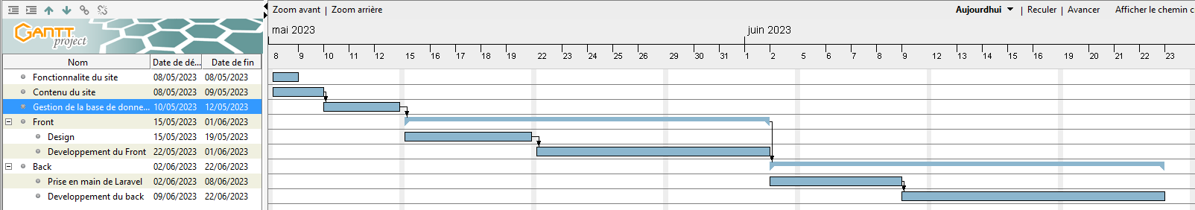

Figure 2 : planning prévisionnel

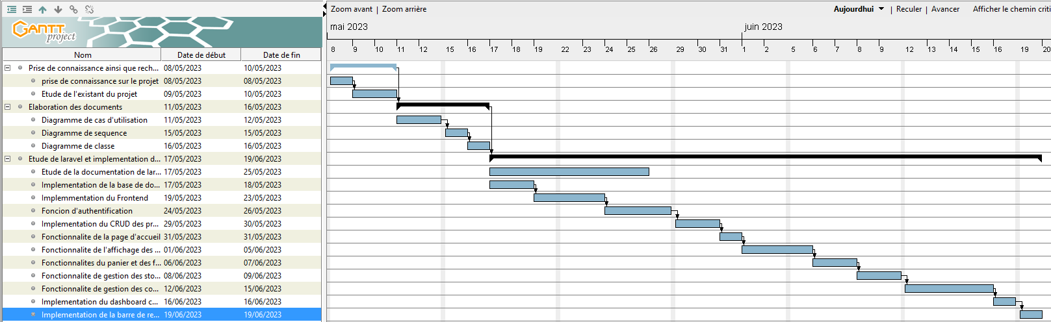Et le planning réel :

Figure 3: planning réel

# ANALYSE DU PROJET

## Analyse de la solution obtenue

### Planning

Après le lancement du projet, la première étape consistait à établir un planning pour garantir le respect des délais et l'efficacité du projet. Nous avons donc créé un premier planning appelé planning prévisionnel. La capture d'écran ci-dessous montre une partie de ce planning :

Pour mieux comprendre la complexité, la cohérence et le fonctionnement d'un système, il est essentiel de le modéliser correctement avant de le mettre en place. Pour cette raison, nous avons créé 3 diagrammes de modélisation : le diagramme de classe, le diagramme de séquence et le diagramme de cas d'utilisation. Ces diagrammes nous ont permis de visualiser et de représenter les différents aspects du système de manière claire et organisée.

### Diagramme de cas d’utilisation

Le diagramme de cas d'utilisation est un outil de modélisation qui permet de représenter les fonctionnalités et les interactions d'un système avec ses acteurs. Il est utile pour décrire les cas d'utilisation du système, pour identifier les acteurs qui interagissent avec le système et pour faciliter la communication entre les membres de l'équipe de développement et les parties prenantes.

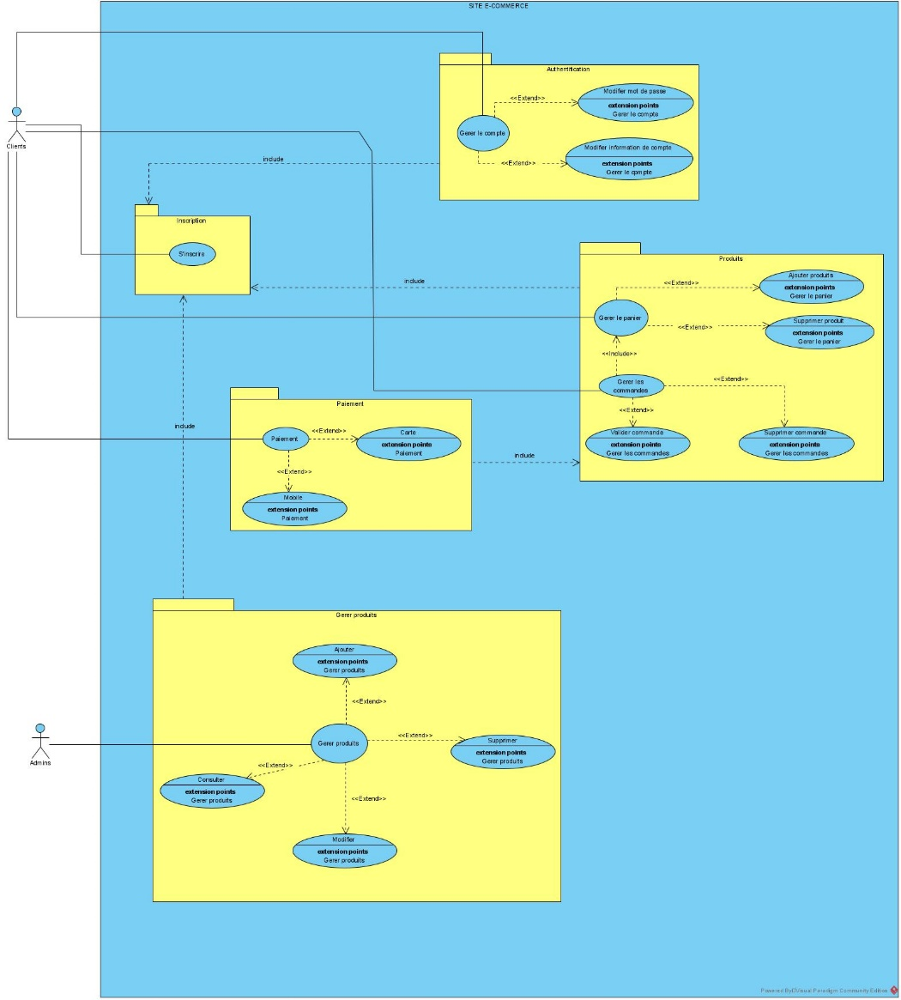

Figure 4: Diagramme de classe

### Diagramme de séquence

Le diagramme de séquence est un outil de modélisation qui permet de visualiser les interactions entre les objets ou les acteurs d'un système. Il est utile pour comprendre et représenter les scénarios d'utilisation, ainsi que pour identifier les séquences d'actions qui se produisent entre les différents éléments du système.

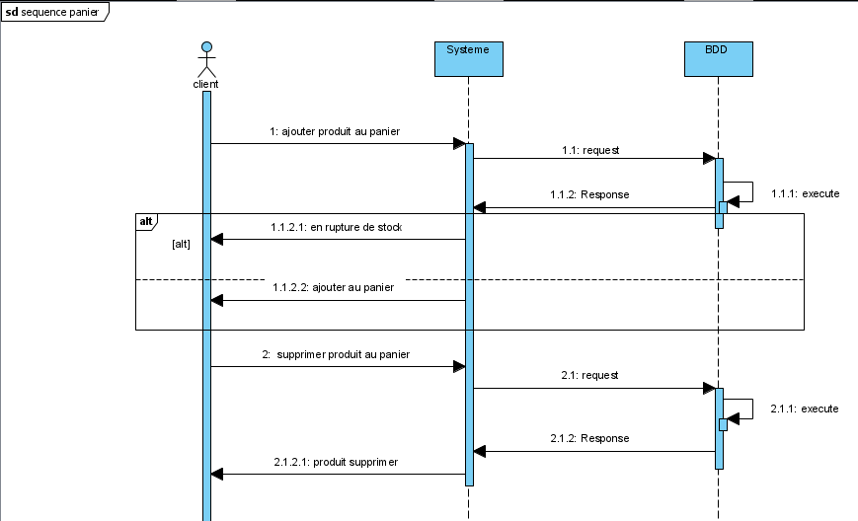

Figure 5:Diagramme de séquence du panier

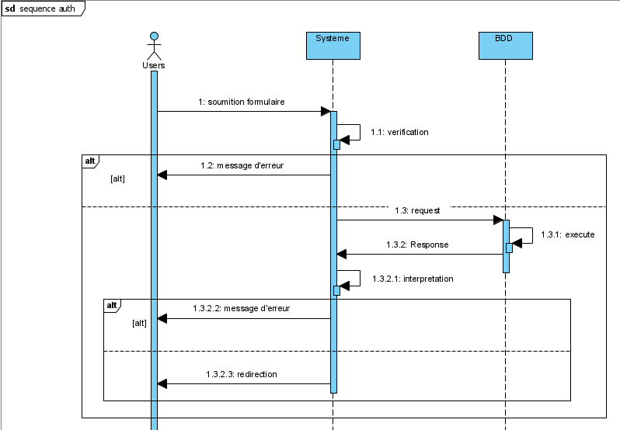

Figure 6: Diagramme de séquence de l'authentification

### Diagramme de classe

Le diagramme de classes est un schéma utilisé en génie logiciel pour présenter les classes et les interfaces des systèmes ainsi que leurs relations.

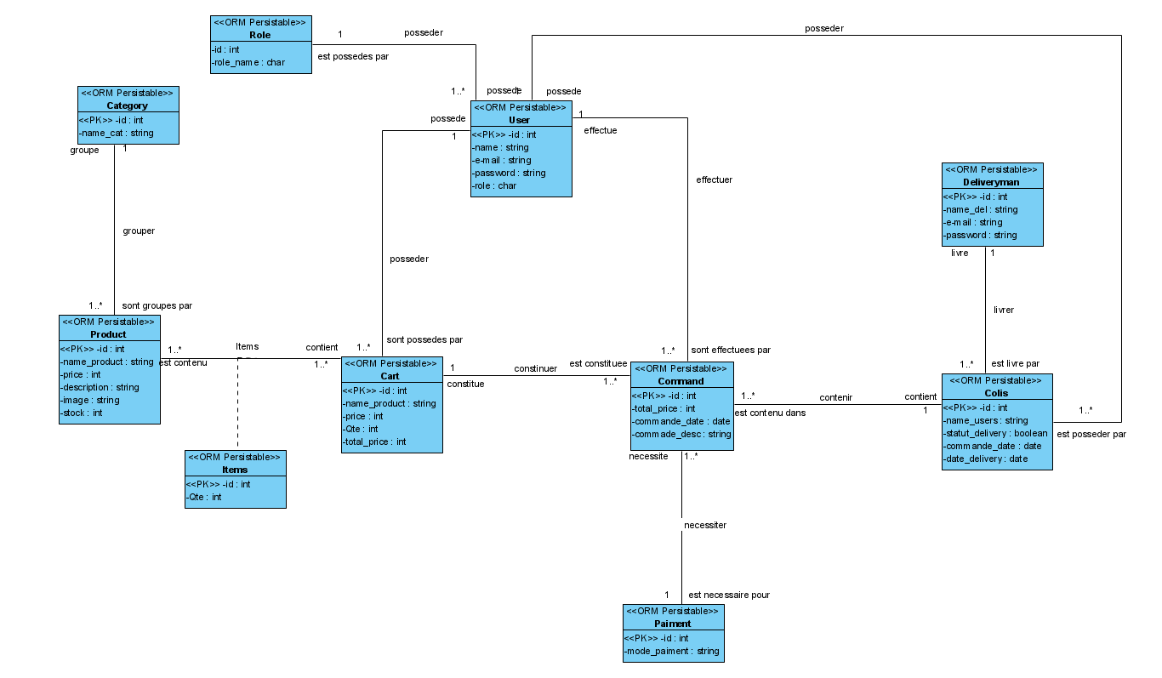

Figure 7: Diagramme de classe

# OUTILS UTILISES ET RESULTATS OBTENUS

## Choix des technologies

### L’éditeur

L’éditeur de texte utilisé pour notre projet est un éditeur jetbrain : phpstorm



Figure 8: logo de PHP Storm

### Langage utilisé

* **PHP**

PHP est un langage de script côté serveur, ce qui signifie qu'il s'exécute sur le serveur plutôt que sur l'ordinateur de l'utilisateur. PHP est principalement utilisé pour créer des applications Web dynamiques, telles que des sites de commerce électronique, des forums, des blogs, et des systèmes de gestion de contenu.

* **HTML**

HTML est un langage de balisage utilisé pour structurer le contenu d'une page Web. Il permet de définir les titres, les paragraphes, les images, les liens, les formulaires, les tableaux, les listes, et bien plus encore. Les navigateurs Web lisent le code HTML et affichent le contenu de la page en fonction des balises HTML.

* **CSS**

CSS est un langage de style utilisé pour définir la mise en forme d'une page Web. Il permet de définir la couleur, la police, la taille, la disposition, et bien plus encore. En utilisant CSS, il est possible de séparer la présentation du contenu d'une page Web, ce qui facilite la maintenance et la mise à jour du site.

* **JAVASCRIPT**

JavaScript est un langage de programmation utilisé pour ajouter des fonctionnalités interactives à une page Web. Il permet de créer des animations, des effets visuels, des formulaires interactifs, des jeux, et bien plus encore. JavaScript peut être utilisé côté client ou côté serveur, mais il est principalement utilisé côté client pour interagir avec les éléments de la page affichée dans le navigateur Web.

* **MYSQL**

MySQL est un choix de base de données populaire en raison de sa fiabilité, de sa performance, de sa sécurité, de son évolutivité et de son coût. Ces avantages font de MySQL un choix attrayant pour les entreprises qui cherchent à stocker et à gérer leurs données de manière efficace et rentable.

### Framework utilisé

Les frameworks de développement web sont des outils précieux pour les développeurs de toutes sortes, car ils permettent de gagner du temps et d'optimiser les processus de développement de logiciels. Laravel, Symfony et CodeIgniter font partie des frameworks les plus populaires et les plus utilisés dans le monde du développement web, et les différences entre les 3 sont les suivantes :

Tableau 2: Comparaison des technologies utilisables

|  |  |  |  |
| --- | --- | --- | --- |
| Fonctionnalité | Laravel | Symphony | Codelgniter |
| Architecture | Basé sur le modèle MVC | Basé sur le modèle MVC | Basé sur le modèle MVC |
| Documentation | Documentation complète et bien organisé | Documentation complète et bien organisé | Documentation limitée |
| Communauté | Grande communauté active | Grande communauté active | Communauté plus petite |
| Sécurité | Bonne sécurité intégrée, notamment avec Laravel Sanctum et Laravel Passport | Bonne sécurité intégrée, notamment avec le composant Security | Sécurité dépendante du développeur |
| ORM | Eloquent, qui est facile à utiliser et offre une grande flexibilité | Doctrine, qui est puissant et offre une grande flexibilité | Active Record, qui est simple et facile à utiliser |
| Template | Blade, qui est simple et puissant | Twig, qui est très flexible | Simple et basé sur PHP |
| Rapidité | Performant et rapide, grâce à l'utilisation de caches et d'optimisations | Performant et rapide, grâce à l'utilisation de caches et d'optimisations | Simple et basé sur PHP |
| Flexibilité | Très flexible et modulaire, avec une grande quantité de packages disponibles | Très flexible et modulaire, avec une grande quantité de bundles disponibles | Assez flexible, mais moins que Laravel et Symfony |

Après avoir examiné les fonctionnalités de plusieurs frameworks PHP, j'ai choisi Laravel pour mon projet. Ma décision est fondée sur plusieurs raisons. Tout d'abord, Laravel est un framework open source largement utilisé dans l'industrie et bénéficie donc d'une communauté active de développeurs qui peuvent fournir un support et des ressources en ligne. De plus, Laravel offre une variété d'outils et de fonctionnalités qui accélèrent le processus de développement, tels que l'ORM Eloquent, la migration de bases de données et la gestion des tâches de fond. Enfin, Laravel est également connu pour sa facilité d'utilisation et sa documentation complète, ce qui permet aux développeurs de se concentrer sur la création d'applications plutôt que sur les détails techniques du framework. Pour ces raisons, j'ai choisi Laravel pour mon projet.

## Fonctionnalités développées

Les fonctionnalités nécessaires pour le développement d’un bon site de e-commerce sont multiples, et parmi cette multitude il s’en dégage certaines que nous avons pu mettre au point, parmi lesquels nous avons :

Tableau 3: Fonctionnalités développées

|  |  |
| --- | --- |
| Fonctionnalités | Description |
| Authentification | Il s’agit ici de la fonction permettant à un client de pouvoir de connecter au site et de pouvoir faire ses achats, et à administrateur de pouvoir le gérer. |
| CRUD (create, read, update, delete) | C’est un ensemble de fonction permettant uniquement aux administrateurs de pouvoir ajouter, mettre à jour ainsi que de supprimer les produits leurs catégories. |
| Le tri | Ce sont les fonctions qui tri les produits par catégories ainsi que par leur statut (s’ils sont tendances ou non), et les catégories par le statut qu’ils soient en vedette ou non |
| Panier | Qui est la partie du site permettant à un utilisateur de pouvoir marquer les produits qu’il veut acheter |
| Gestion des stocks | C’est la fonction qui permet de vérifier si un produit est toujours en magasin, et qui décrémente la quantité de produit en magasin lors d’un achat. |
| Commande | Qui est la fonction permettant à un utilisateur de passer une commande sur les produits qui sont dans son panier. |
| Gestion des livraisons | Cette fonction permet à aux administrateurs d’avoir accès à la liste de toutes les commandes et ainsi marquer quand elles sont livrées. |
| Dashboard | C’est un petit Dashboard permettant de visualiser le nombre de client inscrit, le nombre de commande en attente et livrer, ainsi que le revenu sur les commandes livrées. |

## Présentation des interfaces

Dans le but d’offrir une expérience des plus confortable à nos clients et à nos administrateurs, nous avons développés une multitude d’interface, parmi lesquels nous pouvons retrouver des interfaces importantes.

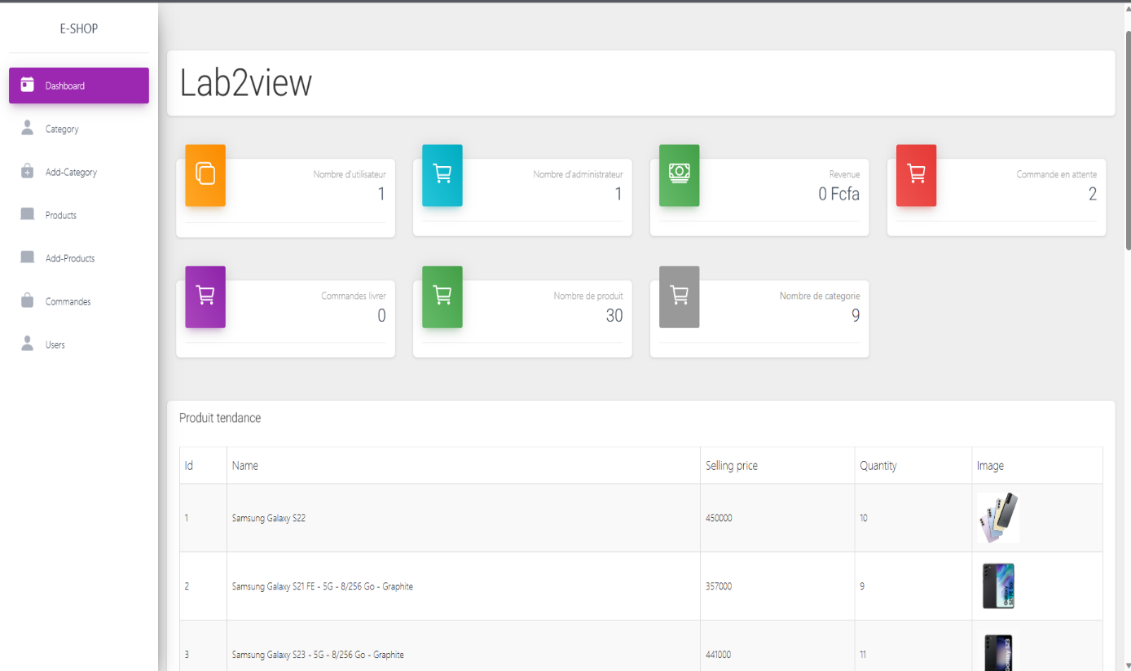**Les interfaces d’administration**, parmi lesquels nous avons :

Figure 9: Dashboard administration

**Pour les clients** nous avons les interfaces permettant de passer une commande :

* 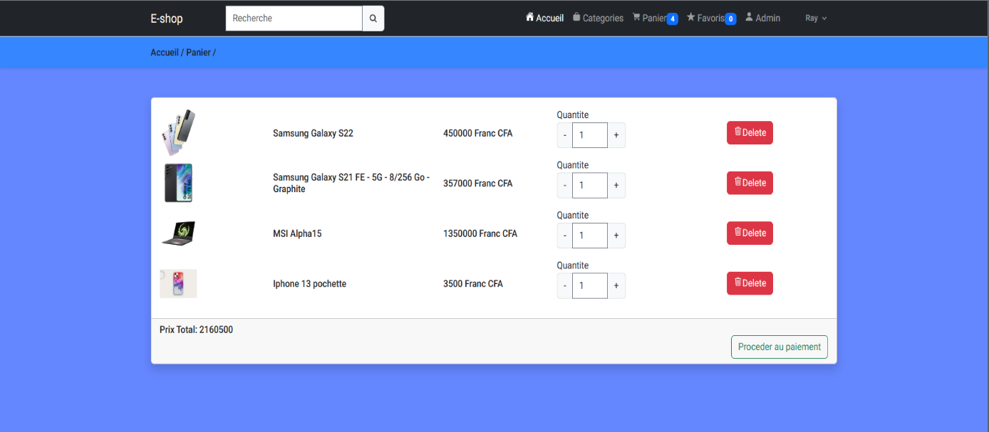Nous retrouvons d’abord un espace de panier, permettant de sauvegarder les produits qu’on veut acheter

Figure 10: Panier

* 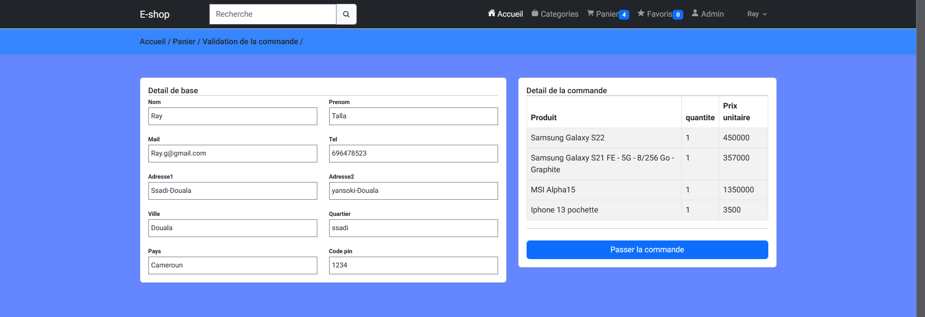Un espace de commande, permettant de passer la commande des articles que nous avons dans le panier

Figure 11: Commandes

* Un espace permettant de voir toutes nos commandes ainsi que de vérifier leur statut

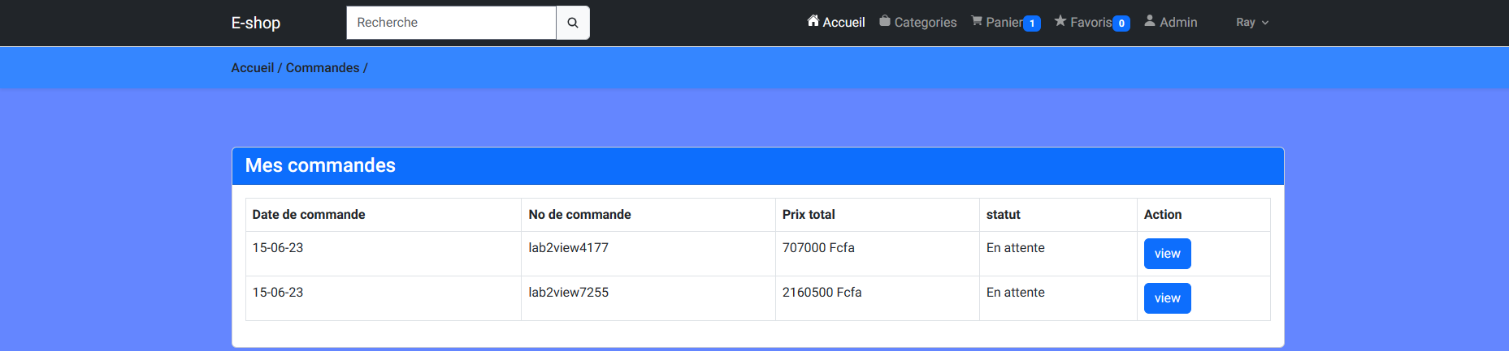

Figure 12: Toutes les commandes



Figure 13: Détail des commandes

# CONCLUSION

En conclusion, ce rapport de stage a présenté mon expérience de deux mois chez Lab2View, où j'ai travaillé sur un projet de développement de site web pour l'un de leurs clients. J'ai acquis de nombreuses compétences techniques et interpersonnelles, et j'ai compris l'importance des stages dans la formation universitaire et la préparation à la vie professionnelle.

Le thème de mon projet a été la « CONCEPTION ET MISE EN ŒUVRE D’UNE PLATEFORME DE E-COMMERCE », et pour répondre aux besoins du client et lui permettre d'étendre sa visibilité en ligne. J'ai présenté l'entreprise Lab2View, les missions qui m'ont été confiées, les résultats que j'ai obtenus et les enseignements que j'ai tirés de cette expérience professionnelle.

Je suis convaincu que l'entreprise Lab2View offre de grandes perspectives d'avenir et d'opportunités pour les jeunes diplômés comme moi. Pour améliorer mon projet, je pourrais y ajouter des modèles de tri plus élaborés ou encore un système de validation des livraisons automatiques. En somme, ce rapport de stage a été une expérience formatrice et enrichissante pour moi, et je suis reconnaissant envers l'équipe de Lab2View pour leur soutien tout au long du projet. J'espère que ce rapport permettra aux lecteurs de découvrir l'entreprise Lab2View, ainsi que l'importance des stages dans la formation universitaire et la préparation à la vie professionnelle.

# REFERENCES

* <https://laravel.com/docs/10.x>
* <https://www.youtube.com/watch?v=xSfZwqzs_OM&list=PLjwdMgw5TTLXz1GRhKxSWYyDHwVW-gqrm>
* <https://www.youtube.com/watch?v=lqDRlmzi5Dc&t=273s>
* <https://www.youtube.com/watch?v=e6DSQJOyqVE&t=92s>
* <https://www.youtube.com/watch?v=6ubzdIeb4XI>
* <https://www.youtube.com/watch?v=lG_er8ufRjU>
* [Premium Bootstrap Themes and Templates: Download @ Creative Tim (creative-tim.com)](https://www.creative-tim.com/)
* <https://masteringbackend.com/posts/laravel-breeze-tutorial-the-definitive-guide/>
* <https://laurent-audibert.developpez.com/Cours-UML/>